**WORKING CALENDAR SEQUENCE DIAGRAM**

1. **Nhân viên**

**1.1. Đăng nhập**

1. **Đăng nhập thành công**

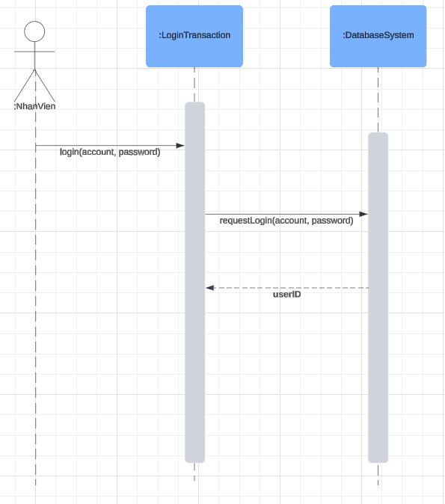

1. **Đăng nhập thất bại**

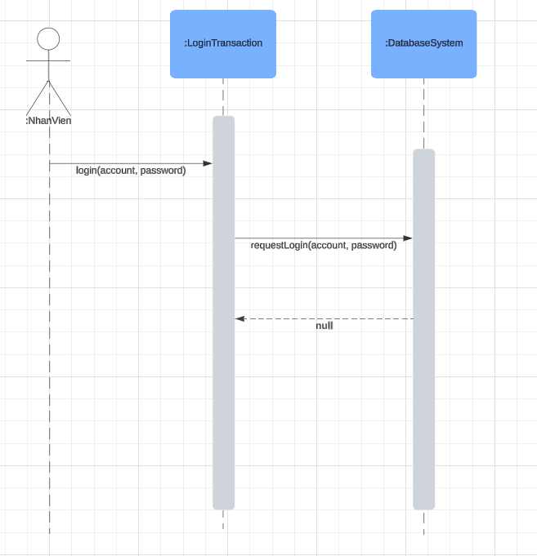

**1.2. Đăng ký lịch làm việc**

1. **Đăng ký thành công**

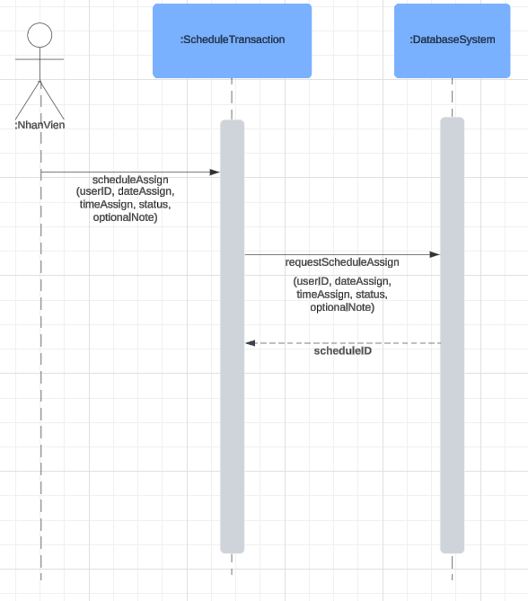

1. **Đăng ký thất bại**

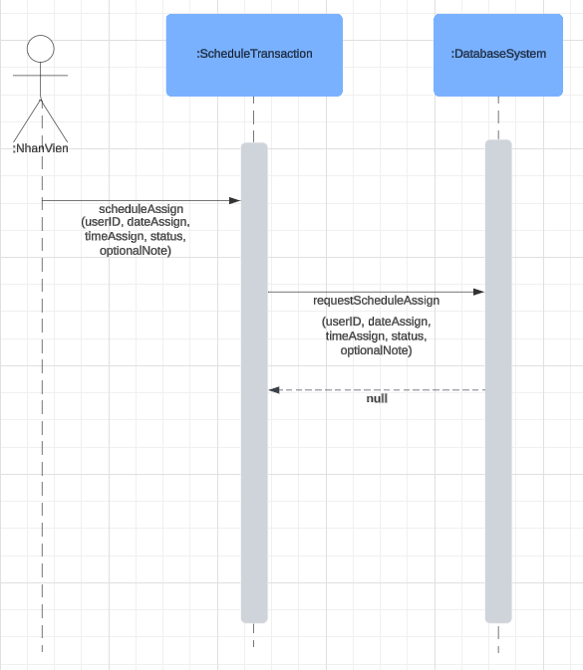

**1.3. Chỉnh sửa lịch làm việc**

1. **Chỉnh sửa thành công**

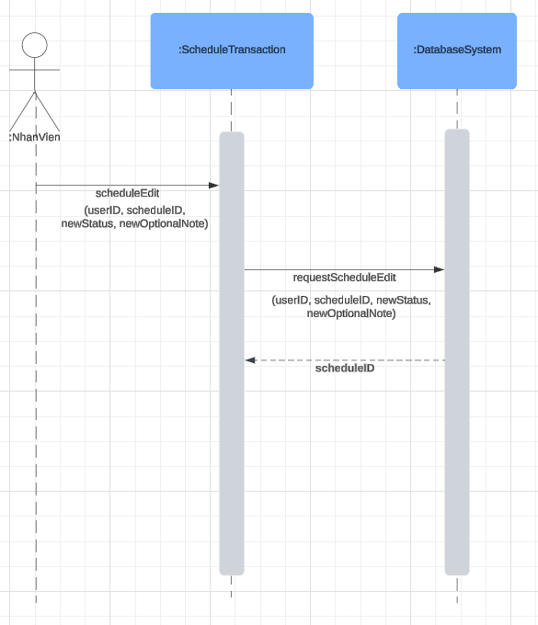

1. **Chỉnh Sửa thất bại**

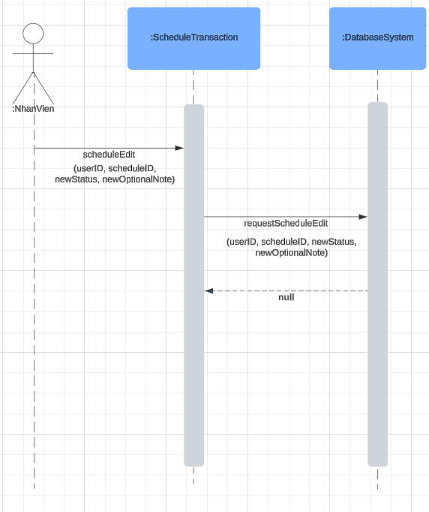

**1.4. Xem lịch làm việc của bản thân**

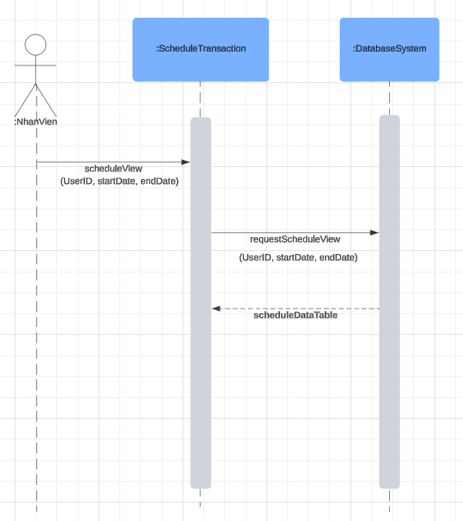

**2. Quản lý**

**2.1. Đăng nhập**

1. **Đăng nhập thành công**

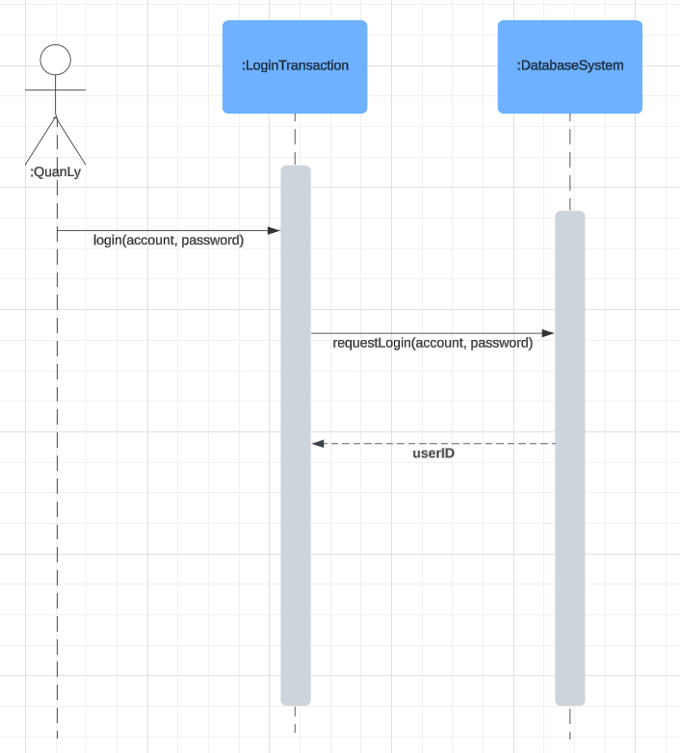

1. **Đăng nhập thất bại**

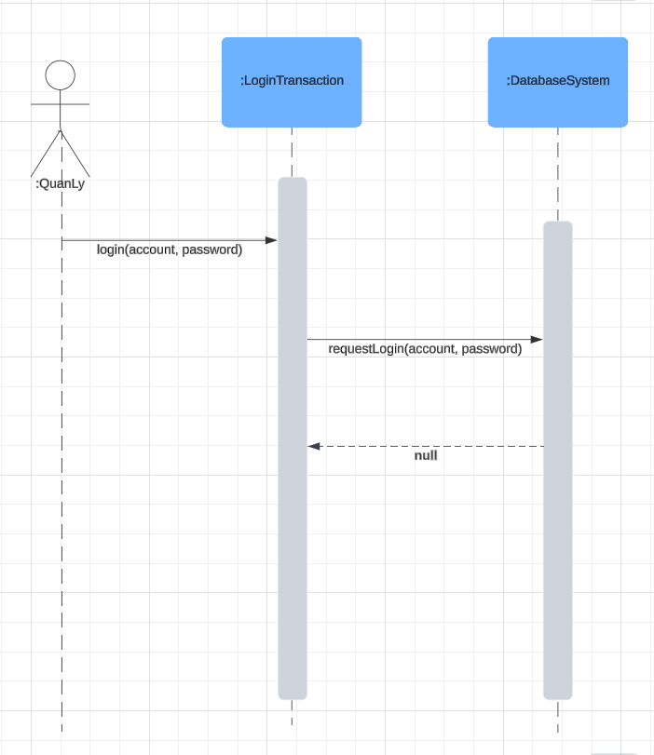

**2.2. Chỉnh sửa lịch làm việc**

1. **Chỉnh sửa thành công**

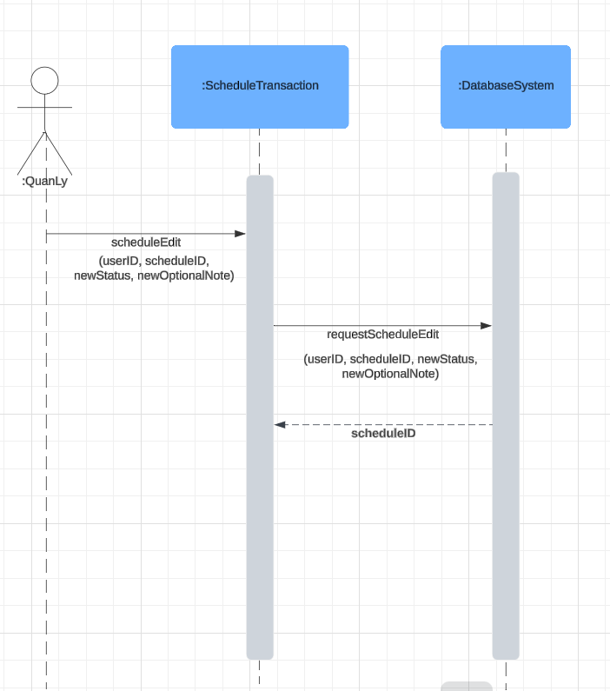

1. **Chỉnh Sửa thất bại**

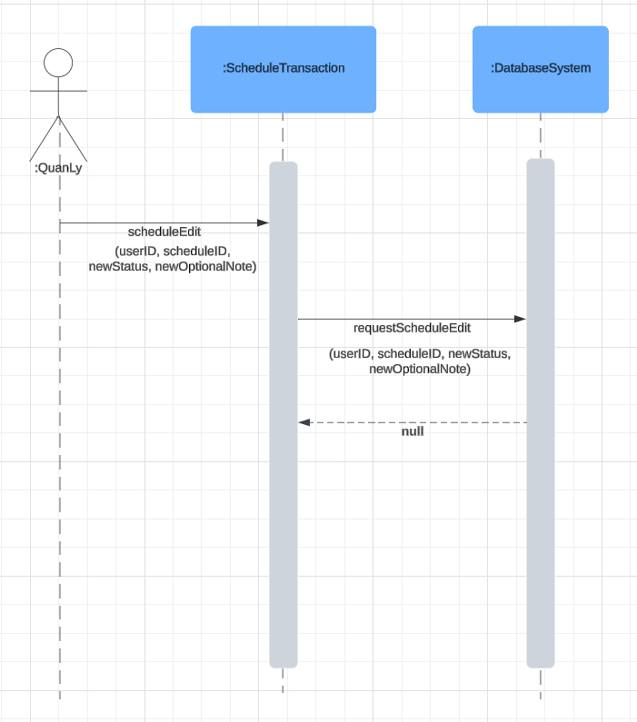

**2.3. Xem lịch làm việc của nhân viên**

